Poročilo: Wiremesh v projektu AISL
Dokument pokriva dva pomena wire mesha v sistemu AISL: (A) 2D wireframe mrežo roke pri prepoznavanju znakov in (B) podatkovno mrežo senzorskih chunkov, ki po serijski povezavi (wire) prihajajo iz STM32 naprave.

Del A — Wire mesh roke (Hand Tracking)

A.1 Kaj je wire mesh roke
Wire mesh je mreža črt (robov), ki povezuje 21 landmarkov roke. Uporablja se za vizualno povratno informacijo uporabniku in ima enako topologijo kot kostni vektorji v Serializerju (hand_tracking/HT_landmark_drawer.py, HT_serializer.py).
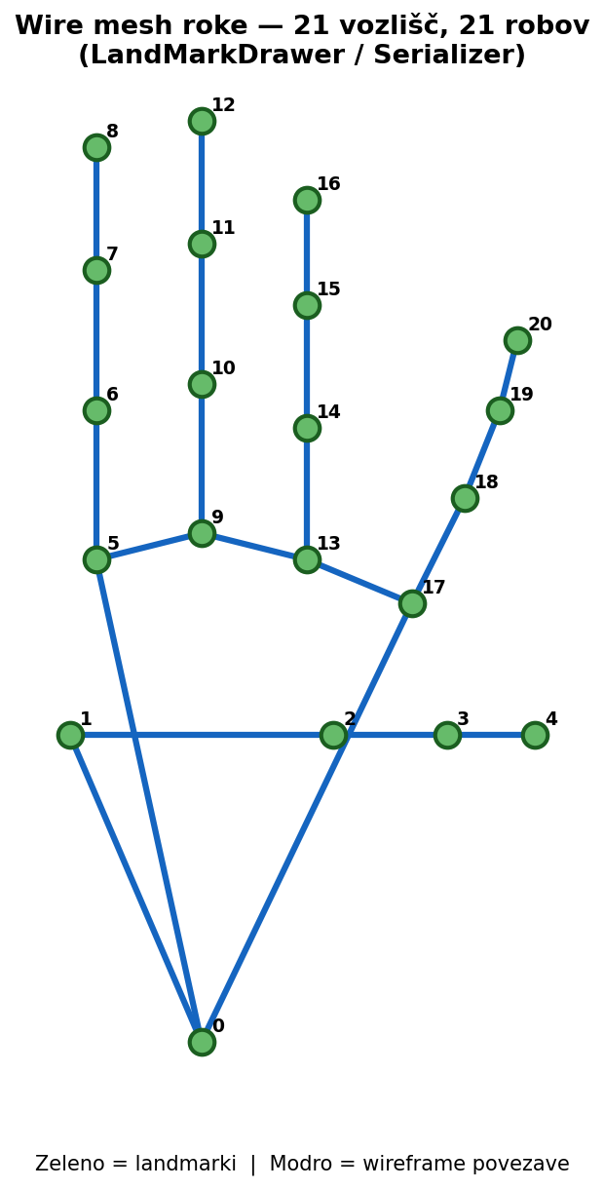
Slika A1: Topologija wire mesha — indeksi landmarkov

A.2 Povezave (21 robov)
Prst / del | Indeksi povezav
Palec | 0→1→2→3→4
Kazalec | 0→5→6→7→8
Sredinec | 5→9→10→11→12
Prstanec | 9→13→14→15→16
Mehčič | 13→17→18→19→20; 0→17

A.3 Risalni cevovod
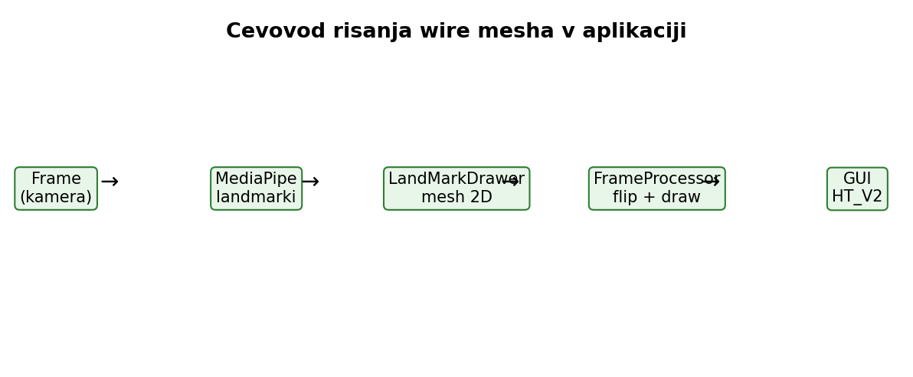
Slika A2: Od kamere do prikaza mesha

- LandMarkDrawer: zeleni krogi (landmarki), modre črte (robovi), debelina 2 px.
- Koordinate: normalizirane MediaPipe vrednosti × širina/višina slike.
- FrameProcessor: horizontalni flip slike (zrcaljenje).

A.4 Mesh in AI
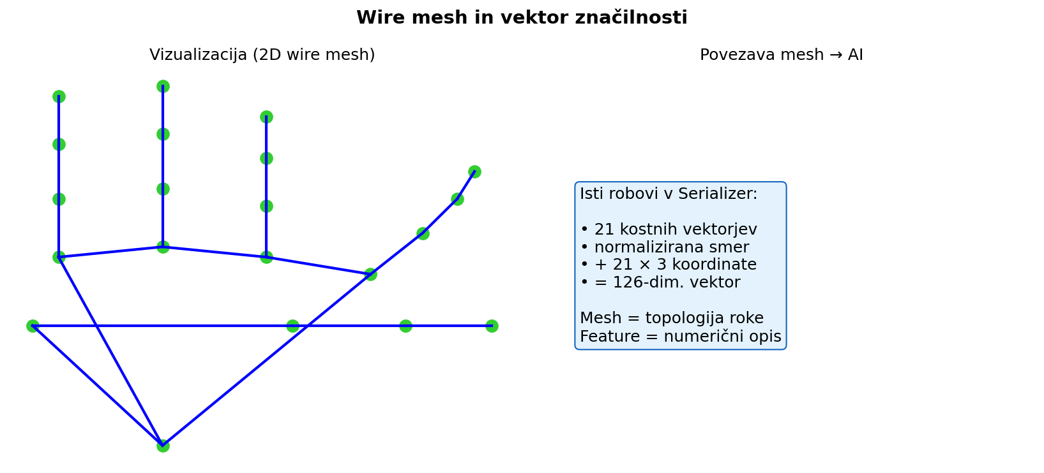
Slika A3: Vizualni mesh vs. numerični vektor

A.5 Priporočene nadgradnje wire mesha
- Uporaba globine z (3D wire mesh) — boljša informacija o orientaciji roke.
- Barvno kodiranje prstov za lažjo diagnostiko.
- MediaPipe HAND_CONNECTIONS iz uradne knjižnice (enoten vir resnice).
- Opcijski 3D prikaz (OpenGL / matplotlib 3D) za poročila.
- Prikaz zaupanja detekcije (barva robov ob nizkem confidence).

Del B — Wire pipeline (STM32 → podatki)

B.1 Pregled
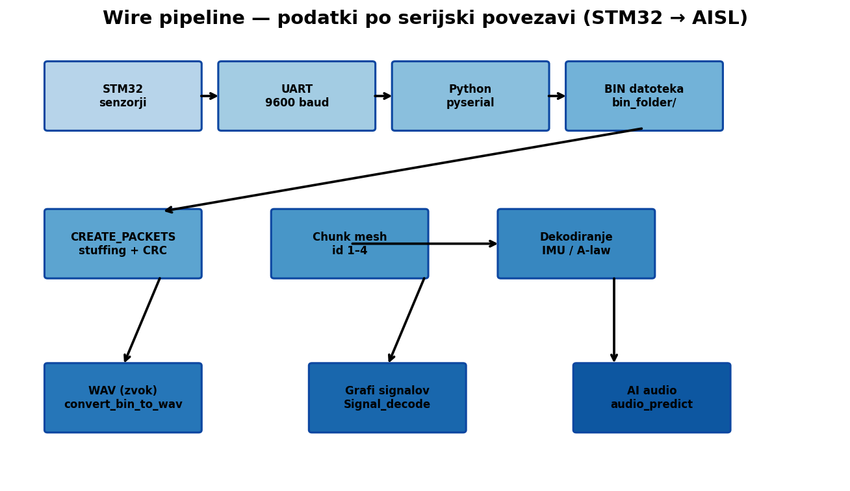
Slika B1: Pot podatkov po serijski povezavi

B.2 Serijska komunikacija
- Vmesnik: UART (pyserial), privzeto COM5, 9600 baud.
- Ukazi: GET <datoteka>, STREAM (stream_command.py, get_file.py).
- Izhod: binarna datoteka v bin_folder/ ali stream.bin.
- Napake: SerialConnectionError, TransferError (errors.py).

B.3 Struktura paketov
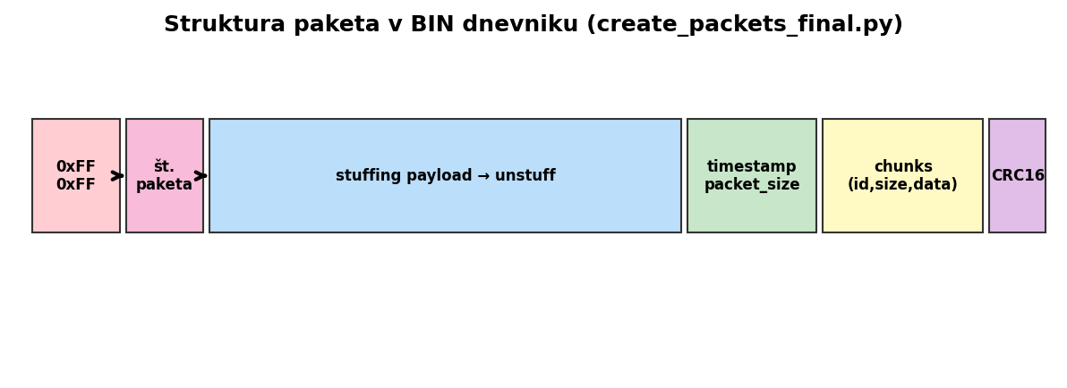
Slika B2: Shema paketa v BIN dnevniku

- Ločilo paketa: 0xFF 0xFF.
- Byte stuffing: 0xFE escape sekvence (unstuff_bytes).
- CRC16 preverjanje integritete (CRC16.py).
- Timestamp v ms, velikost paketa, zaporedje chunkov.

B.4 Chunk mesh (senzorski tokovi)
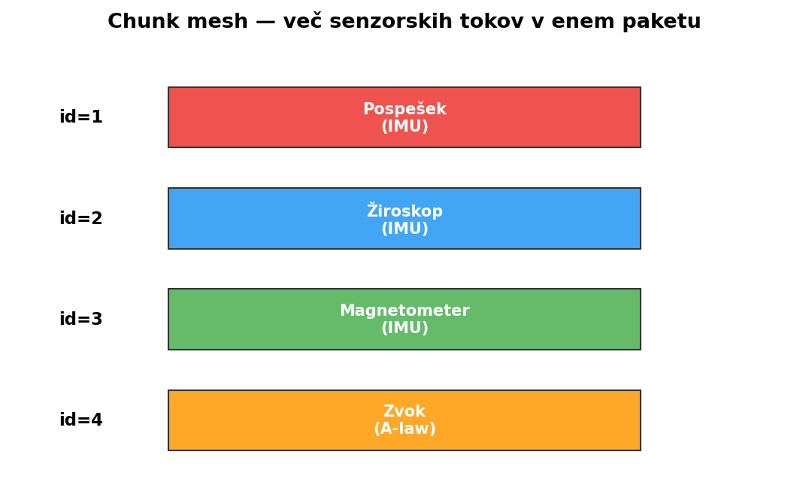
Slika B3: Vrste chunkov v paketu

Chunk ID | Vsebina | Obdelava v Python
1 | Pospešek IMU | int16, 3 osi
2 | Žiroskop | int16, 3 osi
3 | Magnetometer | int16, 3 osi
4 | Zvok A-law | Dekodiranje → WAV (convert_bin_to_wav.py)

B.5 Povezava z AI moduloma
- Chunk 4 (zvok) → WAV → audio_predict.py → beseda.
- sign_videos.py: beseda → črke → videi v signs_data/.
- Hand tracking: neposredno iz kamere (ne iz STM32).
- demo_sis.py: prikaz IMU signalov iz LOG*.BIN (SPO obdelava).

B.6 Priporočene nadgradnje wire pipeline
- Konfiguracija COM porta (macOS: /dev/cu.*, ne fiksno COM5).
- Live STREAM → neposredno v audio AI brez shranjevanja BIN.
- Validacija CRC statistika (% izgubljenih paketov).
- Sinhronski časovni žig z video hand tracking.
- Dokumentacija protokola v ločenem PDF za STM32 firmware.
- Web dashboard za prikaz chunk mesh v realnem času.

9. Povezane datoteke
- hand_tracking/HT_landmark_drawer.py
- hand_tracking/HT_serializer.py
- create_packets_final.py, stream_command.py, get_file.py
- convert_bin_to_wav.py, Signal_decode.py
- main.py — meni ukazov 1–11

AISL — Wiremesh poročilo

